MÒDUL 15 – Introducció a la Programació
UNITAT FORMATIVA 1  Introducció a la programació | ACTIVITAT 3 Introducció al Python  Bucles I
Exercicis, Pràctica 3: Bucles
En aquesta pràctica es faran exercicis per a poder assolir els conceptes d’estructures de repetició.
01 | Realitza un programa que compti de 1 a 100. Fes-ho amb un bucle ''for''.
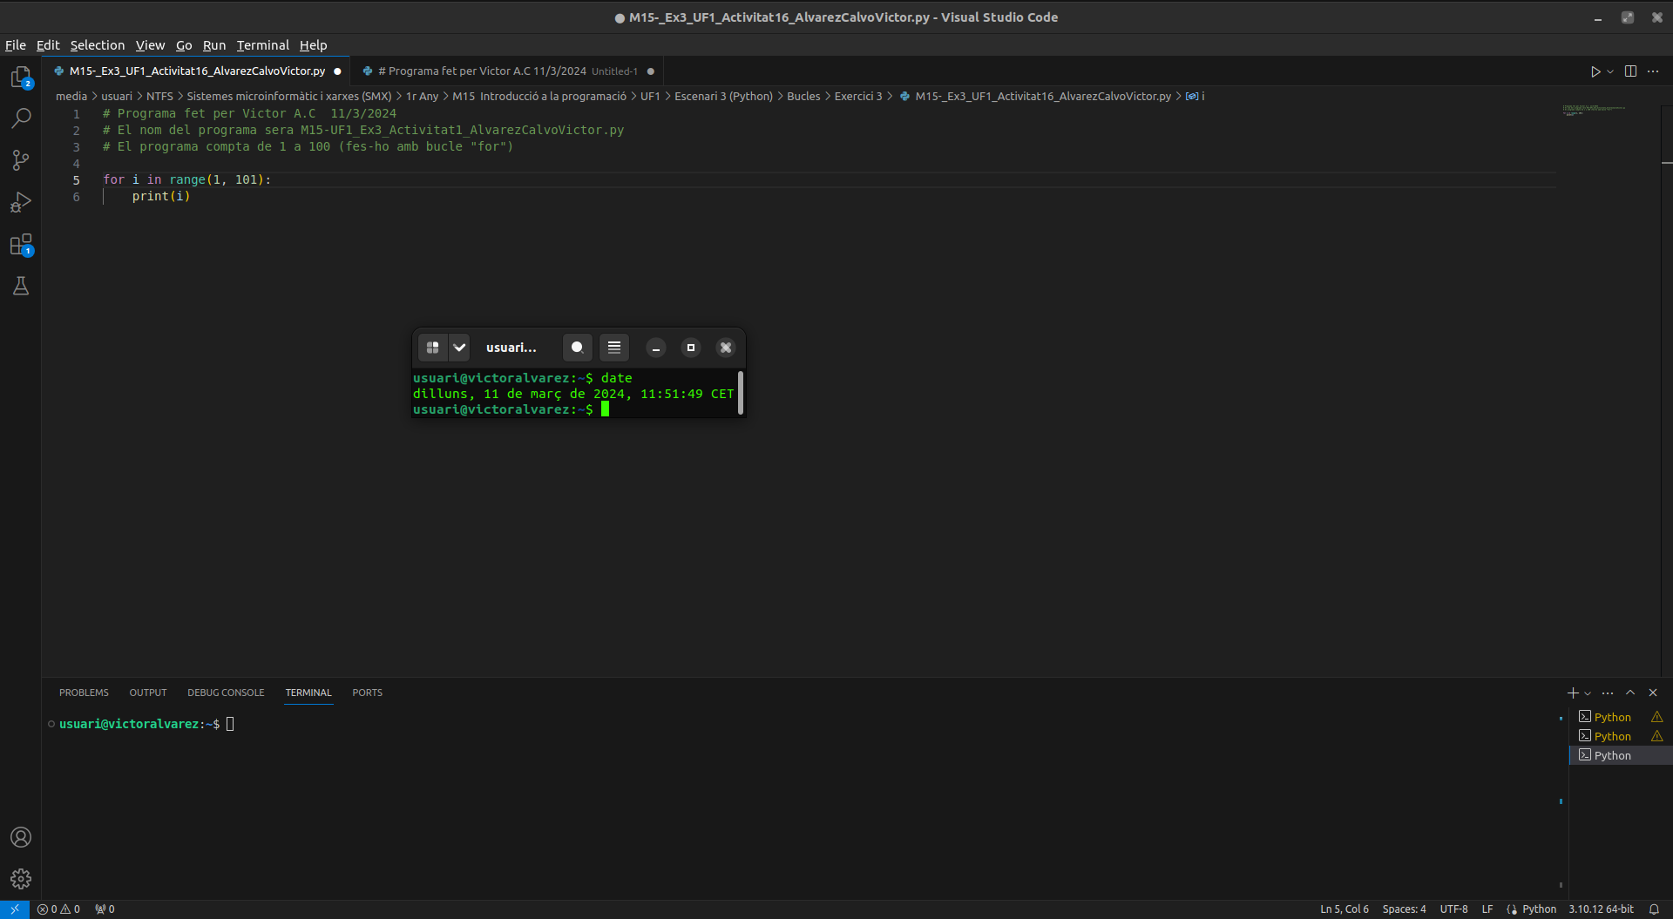
w

02 | Realitza un programa que compti de 1 a 200. Fes-ho amb un bucle ''while''.
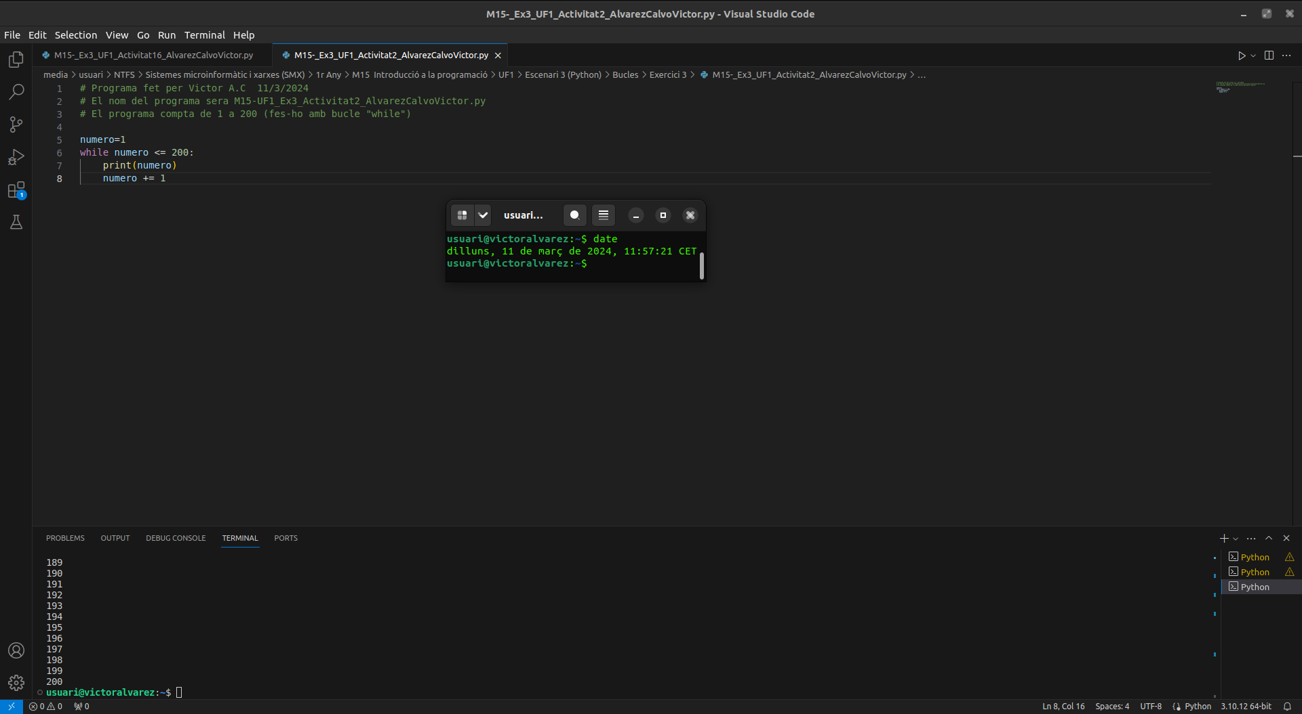

03 | Realitza un programa que compti de 9 a 0. Fes-ho amb un bucle ''for''.
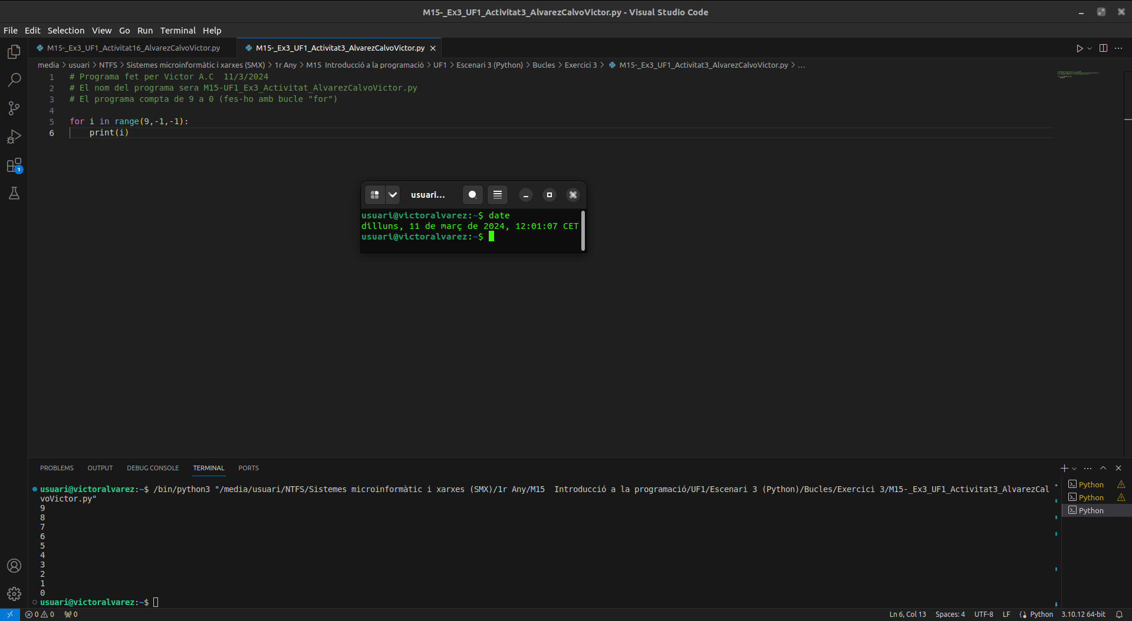

04 | Realitza un programa que compti de 19 a 0. Fes-ho amb un bucle ''while''.
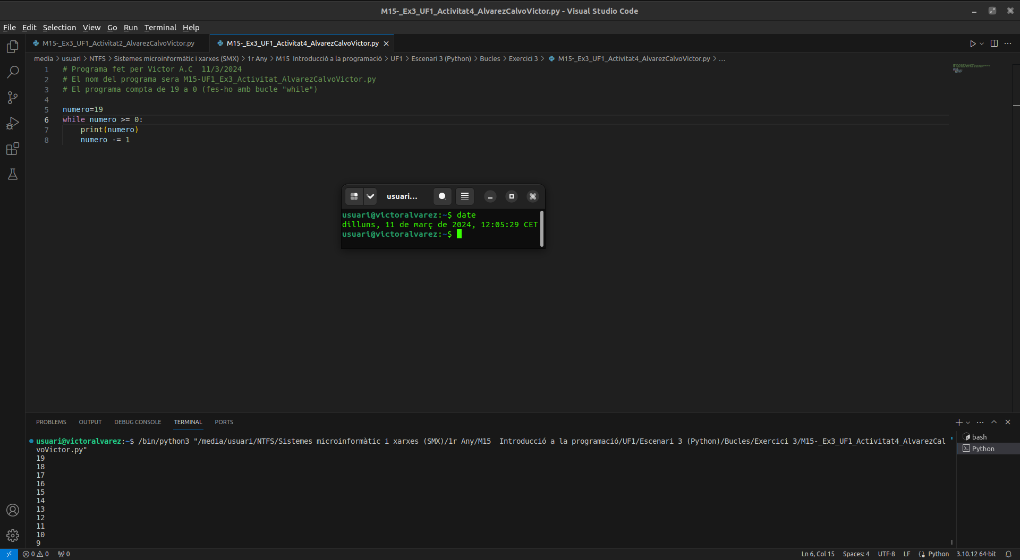

05 | Escriu un programa que demani 3 números a l’usuari i aquest determini si cadascú dels números pertany a l'interval [-3,27].
Output:
Introdueix un número: 3
El número està dintre de l'interval [-3,27]
Introdueix un número: 60
El número no està dintre de l'interval [-3,27]
Introdueix un número: -3
El número està dintre de l'interval [-3,27]
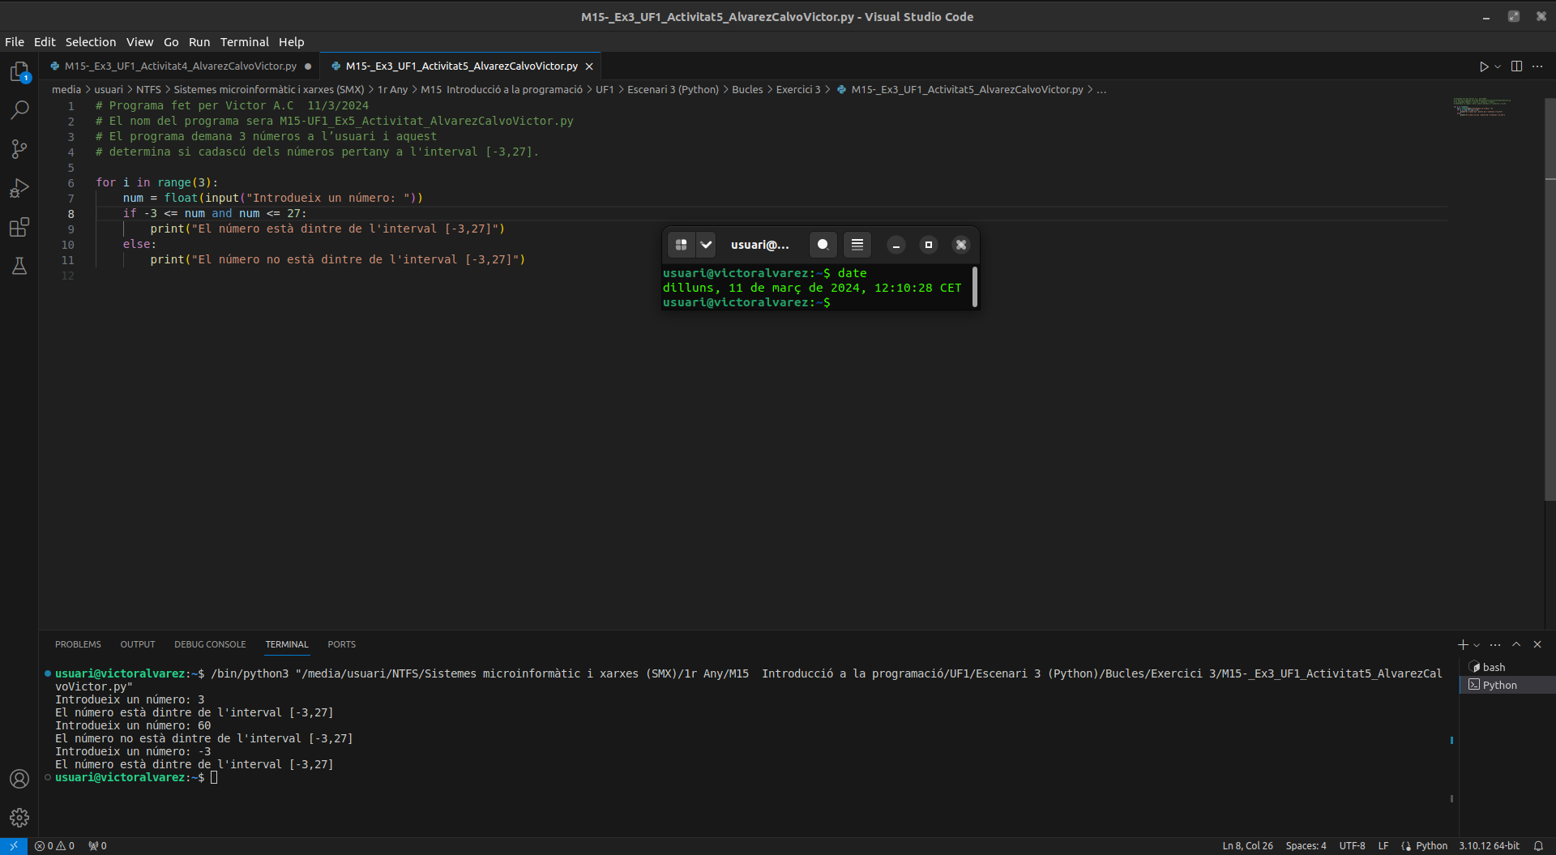

06 | Realitza un programa que demani números fins que s'introdueixi un número negatiu.
Output:
Introdueix un número enter: 1
Introdueix un número enter: 2000
Introdueix un número enter: 0
Introdueix un número enter: -1
El número és negatiu, fin del programa!
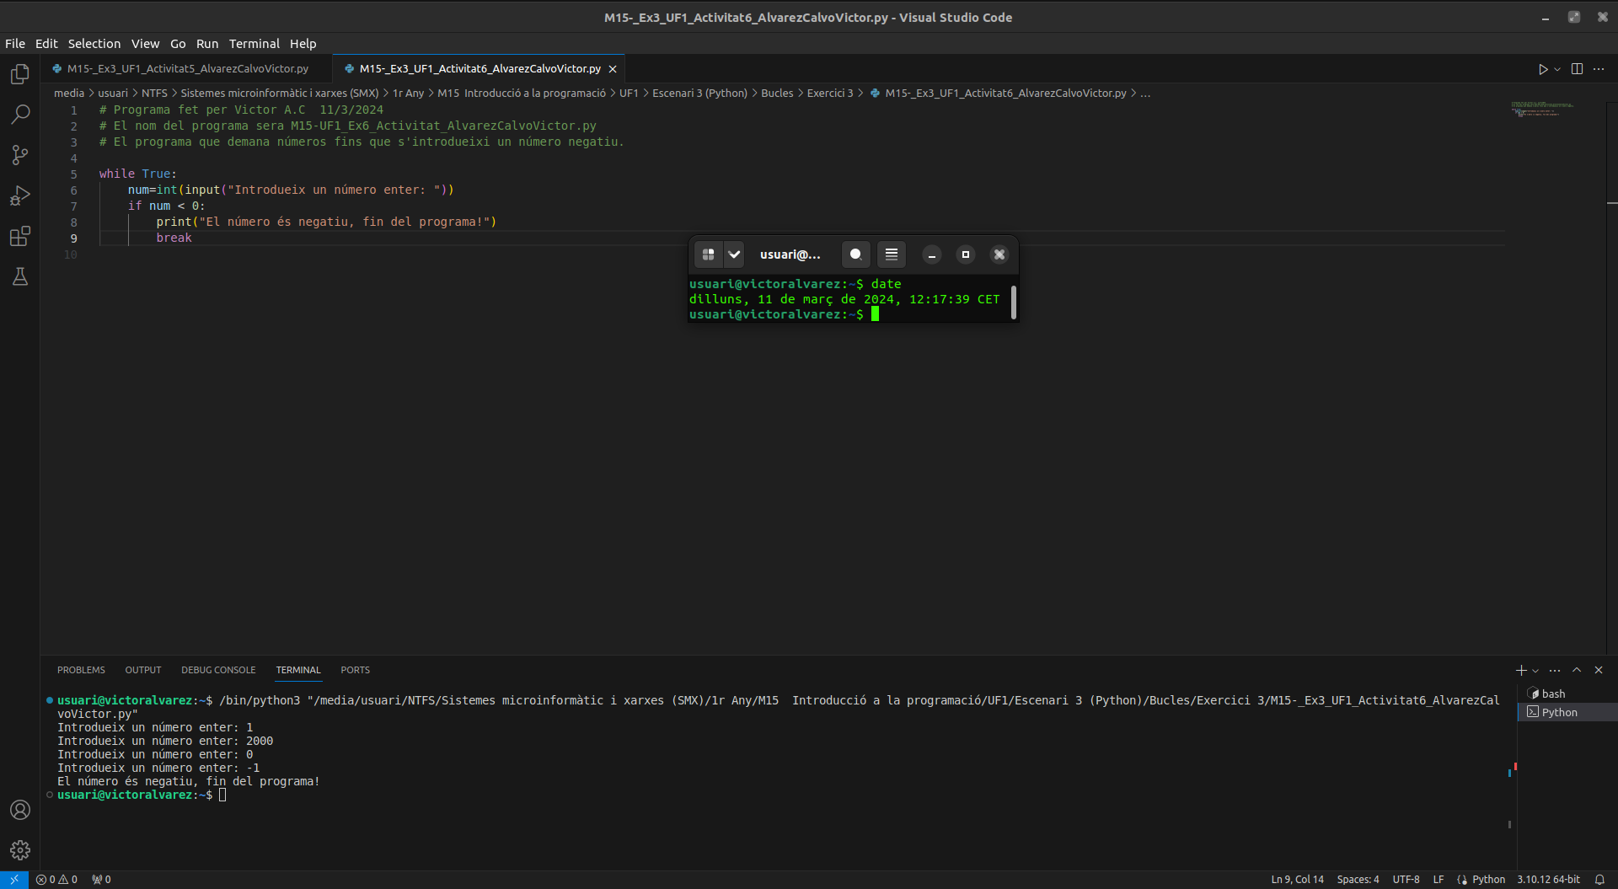

07 | Realitza un programa que demani números fins que s'introdueixi un número negatiu, llavors calcular la mitja de tots els números introduïts i la mostrarà per pantalla.
Output:
Introdueix un número enter: 3
Introdueix un número enter: 4
Introdueix un número enter: 5
Introdueix un número enter: -1
El número és negatiu, fin del programa!
Has introduït 3 números i la mitja és 2.67
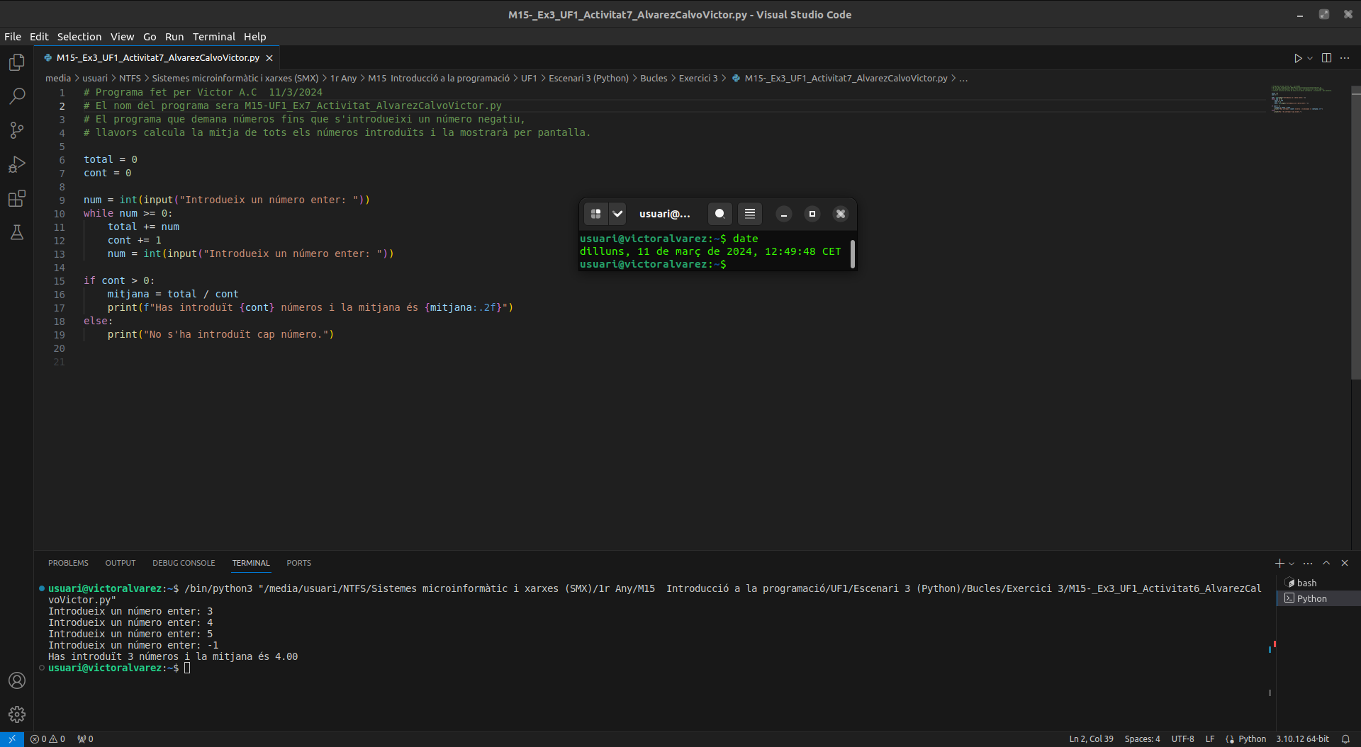

08 | Realitza un programa que demani 5 números, llavors calcular la mitja de tots els números introduïts i la mostri per pantalla.
Output:
Introdueix un número enter: 1
Introdueix un número enter: 2
Introdueix un número enter: 3
Introdueix un número enter: 4
Introdueix un número enter: 5
Has introduït 5 números i la mitja és 3.75
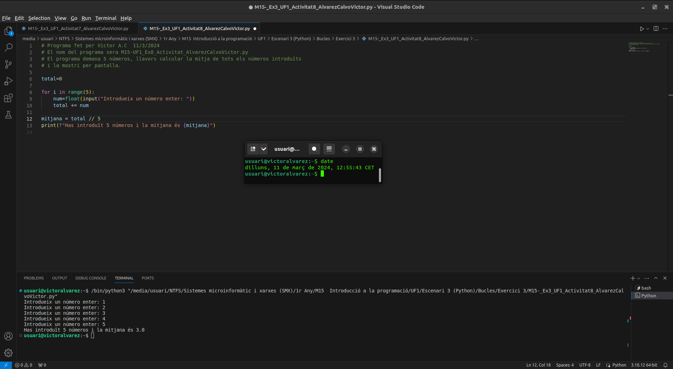

09 | Realitza un programa que demani 10 números positius, llavors calcular la mitja de tots els números introduïts i la mostri per pantalla. Si l’usuari vol finalitzar el programa abans dels 10 números, introduïra un -1.
Output 1:
Introdueix un número positiu: 1
Introdueix un número positiu: 2
Introdueix un número positiu: 3
Introdueix un número positiu: 4
Introdueix un número positiu: 5
Introdueix un número positiu: 6
Introdueix un número positiu: 7
Introdueix un número positiu: 8
Introdueix un número positiu: 9
Introdueix un número positiu: 10
Has introduït 10 números i la mitja és 5.40
Output 2:
Introdueix un número positiu: 1
Introdueix un número positiu: 2
Introdueix un número positiu: 3
Introdueix un número positiu: -1
Has introduït 3 números positius i la mitja és 1.33
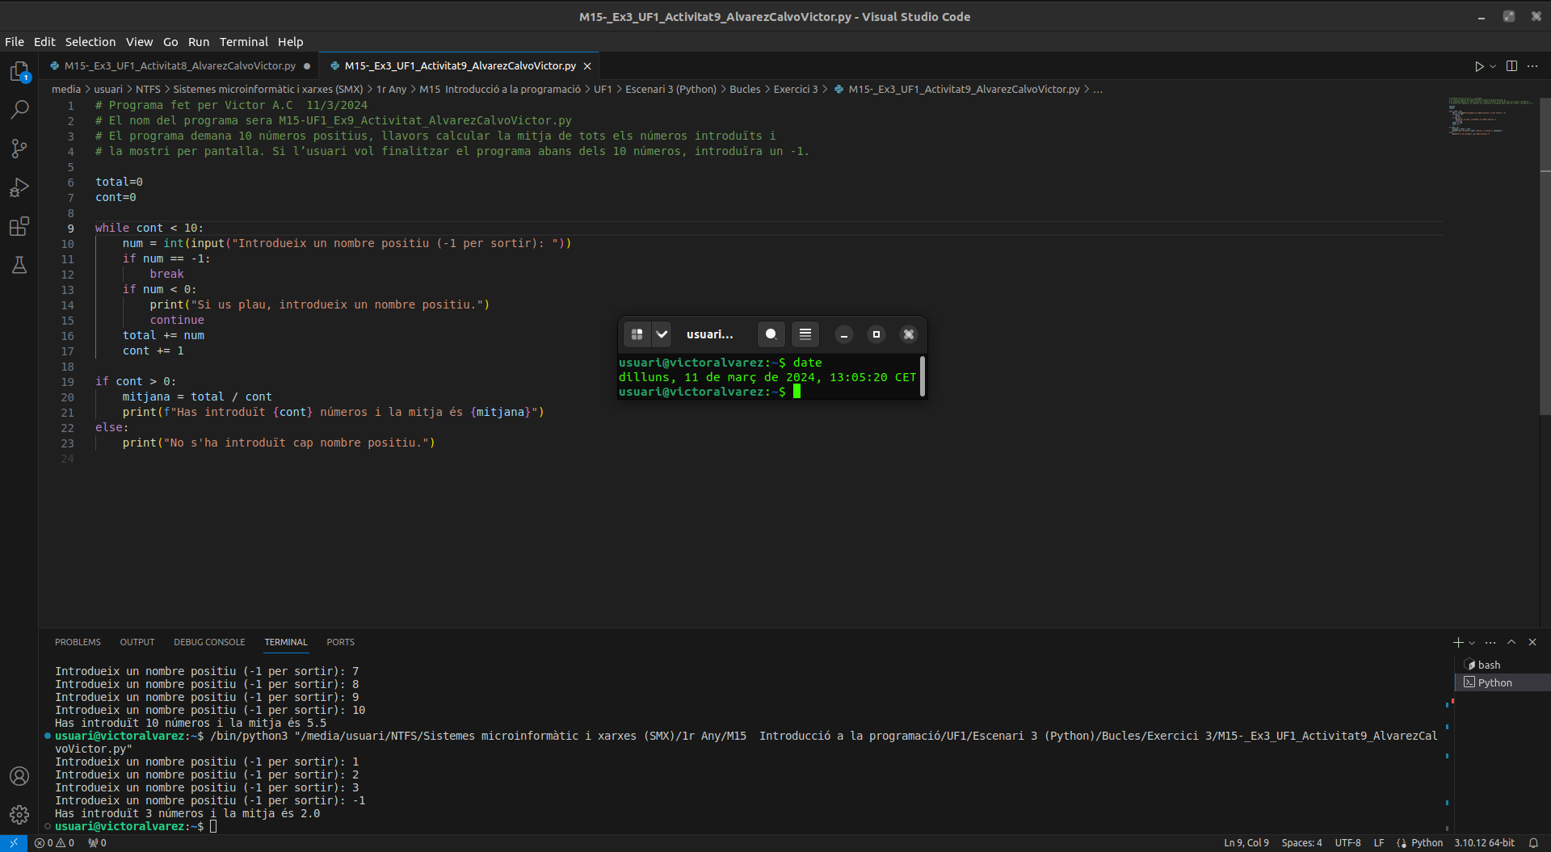

10 | Escriu un programa que demani a l’usuari quina taula de multiplicar vol i imprimeixi per pantalla la taula de l’1 al 10
Output 1:
Quina taula de multiplicar vols? 10
10 x 1 = 10
10 x 2 = 20
10 x 3 = 30
10 x 4 = 40
10 x 5 = 50
10 x 6 = 60
10 x 7 = 70
10 x 8 = 80
10 x 9 = 90
10 x 10 = 100
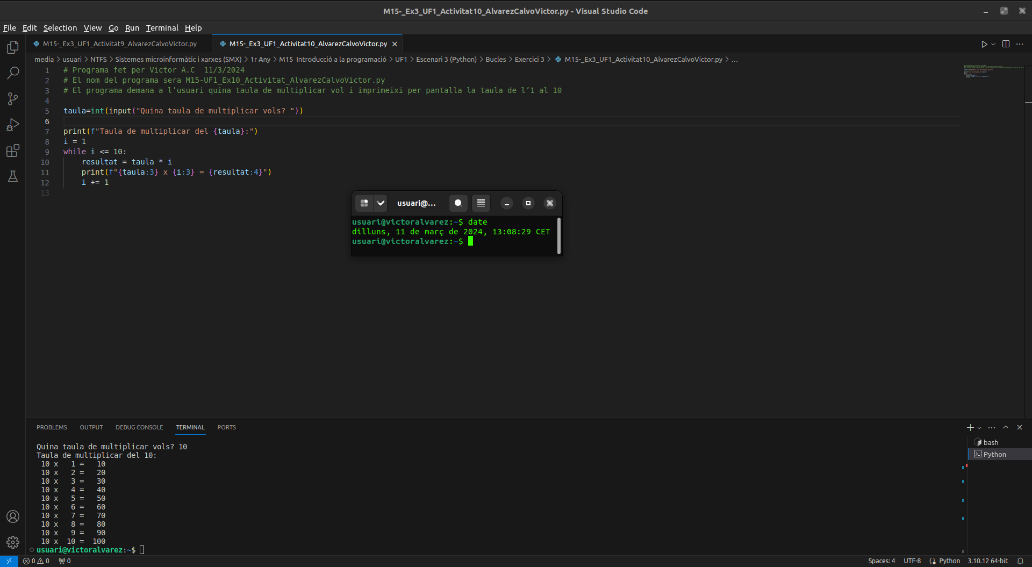

11 | Fer un algoritme que trobi la suma dels números senars compresos entre 1 i N  NOTA: N és un número demanat per teclat!!
Output:
Fins a quin número senar vols calcular?: 5
La suma dels números senars de l'1 al 5 és 15

12 | Fer un algoritme que trobi el factorial d'un nombre positiu qualsevol.  Factorial de N = N*(N-2)*(N-3) * .... * 1 o Factorial de N = 1*2*3* ... * N
Output:
Introdueix un número: 4
El factorial de 4!= 4 * 3 * 2 * 1 = 24

13 | Suposem que tenim les notes de Base de Dades d'un grup de 10 alumnes. Realitzar un algoritme per a calcular la nota mitja i la nota més baixa de tot el grup.
Output:
Anem a calcular la nota mitja i la més baixa de BD
Dona'm una nota: 1
Dona'm una nota: 2
Dona'm una nota: 3
Dona'm una nota: 1
Dona'm una nota: 2
Dona'm una nota: 3
Dona'm una nota: 1
Dona'm una nota: 2
Dona'm una nota: 3
Dona'm una nota: 1
La nota màxima del grup és 3.0 i la mitja 1.9
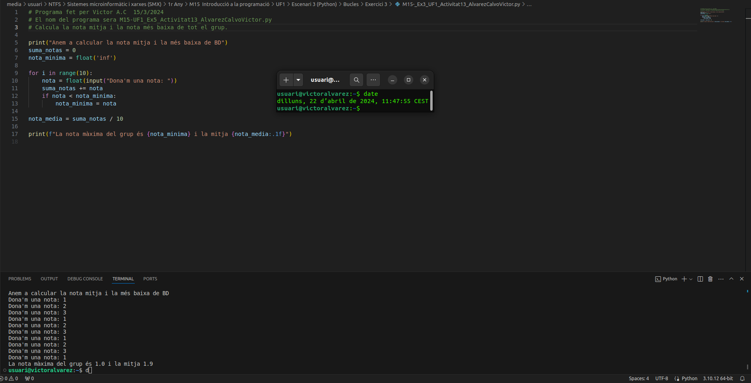

14 | Escriu un programa que escrigui els números de l'1 al 99 en línies de 10 números. Després de 99 el programa ha d'escriure “Final del programa” en una línia nova.
Output:
1 2 3 4 5 6 7 8 9
11 12 13 14 15 16 17 18 19
21 22 23 24 25 26 27 28 29
31 32 33 34 35 36 37 38 39
41 42 43 44 45 46 47 48 49
51 52 53 54 55 56 57 58 59
61 62 63 64 65 66 67 68 69
71 72 73 74 75 76 77 78 79
81 82 83 84 85 86 87 88 89
91 92 93 94 95 96 97 98 99
Fin del programa!

15 | Programa que calculi el valor d'elevar un nombre enter a, a un exponent sencer, b, multiplicant b vegades el número a.  Nota: millorar el programa per a que comprovi que l'exponent és més gran o igual que 0 i en cas contrari, donar un missatge d'error i demanar a l'usuari que entri altre cop el valor de l'exponent.
Output:
Anem a calcular a elevat b
***************************
Introdueix el valor de a: 2
Introdueix el valor de b: -1
No pots introduir un número inferior a 0: Introdueix un nou valor de b: -4
No pots introduir un número inferior a 0: Introdueix un nou valor de b: 3
2 elevat a 3 és 8

16 | Programa que escriu en pantalla una taula amb quadrats i cubs a partir d'un nombre demanat a l'usuari. Ha de mostrar els cinc números següents a aquest número.  Nota: Aquest exercici també el teniu del conjunt d'exercicis de condicionals. Aprofiteu el codi i només haureu d'incloure el bucle corresponent i esborrar línies.
Output:
Dona'm un número natural: 2
Número Quadrat Cub
==============================
2 4 8
3 9 27
4 16 64
5 25 125
6 36 216

17 | Escriu un programa que ajudi a aprendre les taules de multiplicar. Per a això s'anirà demanant la taula de multiplicar d'un número (demanat per teclat amb anterioritat) i comprovant que els valors introduïts són correctes. Si és així el programa escriurà “correcte” i en cas contrari, haurà d'escriure “ho sento, s'ha equivocat. La resposta correcta era número”.  La darrera línia mostrarà el número d'encerts.  A continuació es mostra un exemple d'execució:  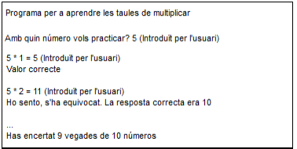

18 | Fer un programa que llegeixi caràcters des del teclat fins que llegeixi 10 vegades la lletra 'a'. Per a cada caràcter llegit que no sigui 'a' ha de mostrar un missatge indicant-ho. Quan llegeixi les 10 lletres 'a' el programa acabarà.

19 | Fer un programa que llegeixi caràcters des del teclat i vagi contant les vocals que apareixen. El programa terminarà quan llegeixi el caràcter # i llavors mostrarà un missatge indicant quantes vocals ha llegit (quantes de cada una d'elles).
Output 1:
Introdueix un caràcter: a
Introdueix un caràcter: e
Introdueix un caràcter: i
Introdueix un caràcter: o
Introdueix un caràcter: u
Introdueix un caràcter: a
Introdueix un caràcter: a
Introdueix un caràcter: a
Introdueix un caràcter: e
Introdueix un caràcter: #
Has introduït 4 a, 2 e, 1 i, 1 o, 1 u

20 | Escriu un programa que demani N sous i mostri per pantalla el sou màxim de tots els introduïts. Amb 3 decimals
Output 1:
Quants empleats tens: 3
Quin és el sou de l'empleat 1: 4500.50
Quin és el sou de l'empleat 2: 2000.000
Quin és el sou de l'empleat 3: 15666.678
El sou màxim introduït és 15666.678

21 | Escriure un programa que demani 6 notes (de l'1 al 10). Al final, has de mostrar per pantalla la quantitat d'alumnes aprovats, condicionats (=4) i suspesos.
Output 1:
Dóna'm la nota del alumne 1: 10
Dóna'm la nota del alumne 2: 9
Dóna'm la nota del alumne 3: 8
Dóna'm la nota del alumne 4: 5
Dóna'm la nota del alumne 5: 4
Dóna'm la nota del alumne 6: 4
Hi ha 4 aprovats, 0 suspesos i 2 condicionats

